# Linux常用基础命令

## 1 学习目标

* 说出Linux下的目录结构和常见目录的作用
* 熟练使用Linux下的相对路径和绝对路径
* 熟练使用Linux下常用文件和目录操作相关的命令
* 熟练使用修改用户权限、用户和用户组相关的命令
* 熟练使用文件的查找和检索相关的命令
* 熟练掌握Ubuntu下的软件安装和卸载
* 熟练使用压缩工具完成文件或目录的压缩解压缩

## 2 命令解析器

* shell就是命令解释器
* 命令解析器的作用：对用户输入到终端的命令进行解析，调用对应的执行程序。

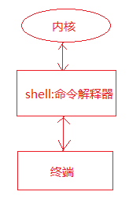

用户在终端输入命令, 由shell命令解释器对命令进行解析(按照$PATH环境变量搜索命令), 解析成内核能够识别的指令, 然后由内核执行命令, 最后由终端显示命令执行的结果给用户.

注意：shell在寻找命令的时候是按照$PATH环境变量去查找的，如果找到了就执行对应的命令，若找不到就报错, 执行echo $PATH可以查看PATH环境变量的值.

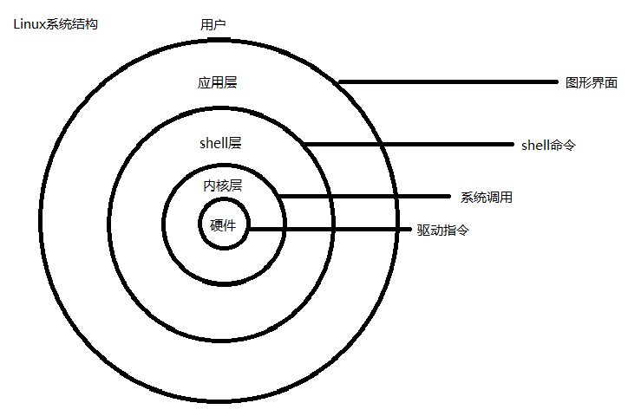

* 常用的命令解析器：
  + shell -- Bourne Shell
    - /bin/sh
  + bash -- Bourne Again Shell
    - /bin/bash
* 当前系统所使用的shell
* echo $SHELL
* 当前系统下有哪些shell
* cat /etc/shells

## Linux下常用快捷键

3.1 tab键的作用

* 补齐命令

如:在终端输入his然后按tab键, 会补齐history命令;

如:输入l然后按tab键, 会显示所有以l开头的命令.

* 补齐文件(包括目录和文件)

例如: 如果在执行ls, 然后按tab键, 会显示当前目录下所有的文件

使用tab键的优点: 减少用户输入, 加快输入速度, 减少出错的机会.

3.2 主键盘快捷键

* 遍历输入的历史命令
* 从当前位置向上遍历：ctrl + p（**↑**）
* 从当前位置向下遍历：ctrl + n（**↓**）

注意：使用history命令可以显示用户输入的所有命令。

* 光标位置移动
* 光标左移： ctrl + b （**←**）
* 坐标右移： ctrl + f （**→**）
* 移动到头部： ctrl + a（**home**）
* 移动到尾部： ctlr + e（**end**）
* 字符删除
* 删除光标前边的字符：ctrl + h（Backspace）
* 删除光标后边的字符：ctrl + d
* 光标后边的字符即光标覆盖的字符
* ，执行该命令，删除的是字符W
* 删除光标前所有内容：ctrl + u
* 删除光标后所有内容：ctrl + k

## linux下的目录结构

* 1. linux系统的目录结构
* Linux系统的目录结构是一个倒立的树状结构, 根目录用/表示，对比windows目录结构理解linux的目录结构。

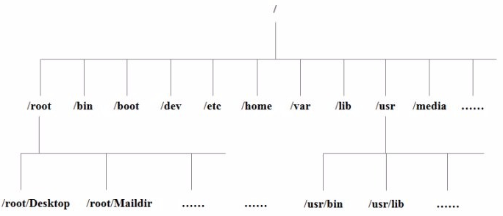

* 1. linux下主要目录介绍
* /bin: binary，二进制文件，可执行程序，shell命令
  + 如: ls , rm , mv, cp等常用命令
* /sbin: s是Super User的意思，这里存放的是系统管理员使用的系统管理程序。
  + 如ifconfig, halt, shutdown, reboot等系统命令
* /dev: device，在linux下一切皆文件
  + 硬盘, 显卡, 显示器
  + 字符设备文件、块设备文件
* 如: 在input目录下执行: sudo cat mouse0, 移动鼠标会显示有输入.
* /lib: linux运行的时候需要加载的一些动态库
* 如: libc.so、libpthread.so等
* /mnt: 手动的挂载目录, 如U盘等
* /media: 外设的自动挂载目录, 如光驱等。
* /root: linux的超级用户root的家目录
* /usr: unix system resource--类似于WINDOWS的programe files目录
  + include目录里存放头文件, 如: stdio.h、stdlib.h、string.h、pthread.h
  + games目录下的小游戏-如: sl小火车游戏
* /etc: 存放配置文件
  + /etc/passwd
    - man 5 passwd可以查看passwd文件的格式信息
  + /etc/group
* man 5 group可以查看group文件的格式信息
* /etc/profile
  + - 系统的配置文件, 修改该文件会影响这个系统下面的所有的用户
* /opt: 安装第三方应用程序
* 比如安装oracle数据库可以在这个目录下
* /home: linux操作系统所有用户的家目录
  + 用户家目录：(宿主目录或者主目录）
    - /home/itcast
* /tmp: 存放临时文件
  + 新建在这个目录下的文件会在系统重启后自动清除
  1. 相对路径和绝对路径
* 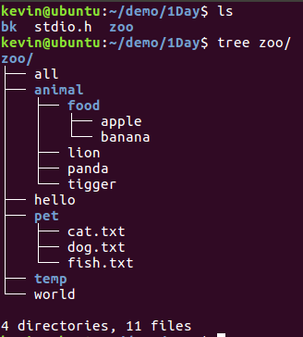
* 绝对路径

从根目录开始表示的路径，也就是从/开始，例如：/home/itcast

* 相对路径
  + 从当前所处的目录开始表示的路径。
  + . 表示当前目录
  + .. 表示当前目录的上一级目录
* Linux中的命令提示符



* itcast: 当前登录的用户
* @：英文at, 在的意思
* itcast-virtual-machine: 主机名
* 主机名在/etc/hosts这个文件中
* ~/test/course/day1：当前工作目录, ~表示宿主目录（家目录或者主目录）

可通过：echo ~或者echo $HOME查看当前用户的宿主目录

* $:表示当前用户为普通用户, #表示当前用户为root用户





## 文件和目录操作相关的命令

* 1. tree命令
* 以树状形式查看指定目录内容，使用该命令需要安装软件tree

sudo apt-get update sudo apt-get install tree

* 命令使用方法

tree -- 树形结构显示当前目录下的文件信息

tree 目录 -- 树形结构显示指定目录下的文件信息

说明: 使用tree命令查看目录内容层次清晰, 一目了然.

tree命令只能查看目录内容, 不能查看普通文件内容.

* 1. ls命令
* 查看指定目录下的文件信息
* 使用方法：

ls --显示当前目录下文件信息

ls 目录或文件名 --显示指定目录下文件信息

* 相关参数
  + -a：列出当前目录下的所有文件
    - . 当前目录
    - .. 当前目录的上一级目录
    - 隐藏文件, 以 . 开头的文件名, 如.bashrc
    - 普通文件
  + -R：递归方式列出所有目录中的内容
  + -l：列出文件的详细信息, 7部分内容



* + - 文件类型 （第1个字符）
      * - ： 普通文件
      * d ： 目录
      * l ： 符号链接，相当于windows中的快捷方式
      * s ： 套接字
      * p ： 管道
      * b ： 块设备
      * c ： 字符设备
    - 用户的操作权限 （2 – 10个字符）
      * 文件所有者对文件的操作权限 （2,3,4个字符）
      * 文件所属组用户对文件的操作权限（5,6,7个字符）
      * 其他人对文件的操作权限（8,9,10个字符）
    - 硬链接计数:
* 对于目录来说, 链接计数等于该目录下所有的目录总数(含. 和 ..), 但是不包含该目录的子目录下的目录文件数量, 执行ls -la命令可以进行查看.
* 对于文件来说, 指的是该文件所有的硬链接文件数量
  + - 文件所有者： itcast
    - 文件所属组： itcast
    - 文件大小： 36
      * 如果是目录: 只表示目录大小, 不包含目录中的内容, 目录大小为4k
      * 如果是文件：表示文件大小
    - 文件的创建日期或最后修改时间：10月 13 11:41
    - 文件名：test.log
  + 参数之间可以结合使用：
    - ls -la : 列出当前目录下所有文件的相信信息, 包括隐藏文件
    - ls -ltr: 列出当前目录下的文件, 按照时间逆向排序
* 文件所有者, 所属组, 其他人的概念

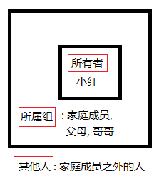

* 下图是ls -l命令截图

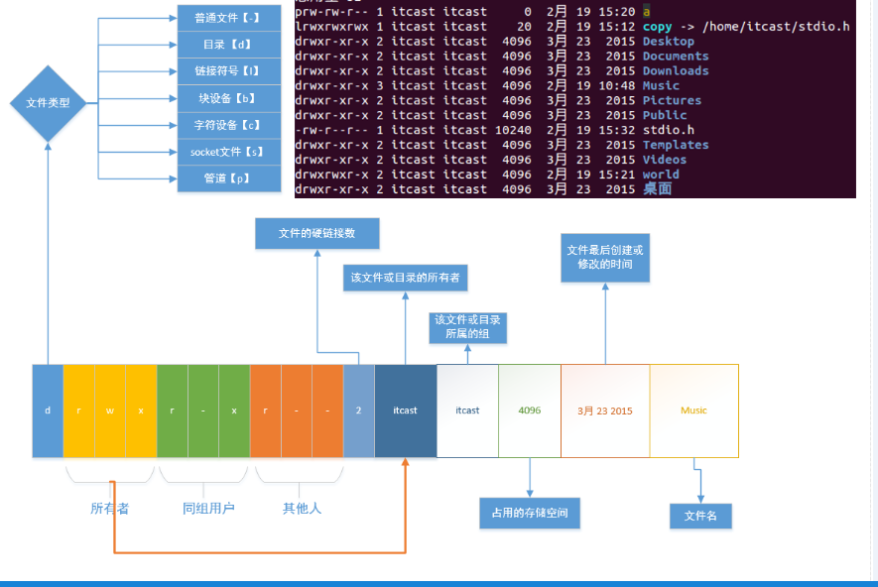

* 1. cd 命令

切换目录(change directory), 命令使用方式：cd + 路径

路径可以使用相对路径或者绝对路径

cd /home/itcast 绝对路径(从根目录开始)

cd ./itcast/test 相对路径(从当前工作目录开始)

* 切换到家目录（例如: /home/itcast）
  + cd
  + cd ~
  + cd /home/itcast
  + cd $HOME
* 临近两个目录直接切换
  + cd -

如开始在: /home/itcast/test/course/day1/test目录下, 执行了cd命令切换到家目录下, 然后在执行cd -又回到了/home/itcast/test/course/day1/test下.

* 1. pwd命令

查看用户当前所处的工作目录, printf working directory

* 1. which命令

显示命令所在的目录, 如which ls which cp

* 1. touch命令

如果文件不存在, 创建新文件, 如果文件存在, 更新文件的最后修改时间。

命令使用方式：touch 文件名

* 1. mkdir命令

创建新目录, make directory

创建方式：mkdir目录名

如果创建多级目录需要添加参数 -p

例 在当前目录下创建目录: mkdir mydir

在宿主目录下创建多级目录: mkdir -p ~/test/hello/world/aa

* 1. rmdir命令

删除空目录，只能删除空目录，使用方式：rmdir 目录名

* 1. rm命令
* 删除文件： rm 文件名
* 删除目录： rm -r 目录名
* 参数：
  + - -r：递归删除目录，删除目录必须添加此参数
    - -i：提示用户是否删除文件或目录
    - -f：强制删除
* 注意事项：

使用rm命令删除的文件或目录不会放入回收站中，数据不易恢复。

* 1. cp 命令

命令使用方式：cp 源目录或文件 目标目录或文件

若有目录的拷贝需要使用-r参数

* cp 要拷贝的文件（file1） file（不存在）
  + 创建file，将file1中的内容拷贝到file
* cp file1 file（存在）
  + file1覆盖file
* cp file dir（存在）
  + 拷贝file到dir目录
* cp -r dir（存在） dir1（存在）
  + 将dir目录拷贝到dir1目录中
  + 包括dir目录
* cp -r dir（存在） dir1（不存在）
  + 创建dir1
  + 将dir中的内容拷贝到dir1中, 不包括dir目录
* cp 拷贝目录也可以用-a参数, 这样可以保留被拷贝的文件的一些属性信息
  1. mv命令
* 改名或者移动文件 mv file1 file2
* 改名
  + - mv file（存在） file1（不存在）
    - mv dir（存在） dir1（不存在）
    - mv file（存在） file2（存在）
      * file文件覆盖file2文件,file改名为file2
* 移动(第二个参数一定是目录文件)
* mv file（文件） dir（存在目录）
* 将file文件移动到dir中
* mv dir（目录存在） dir1（目录存在）
* 将dir移动到dir1中, dir就会作为dir1的子目录而存在
  1. cat命令
* 将文件内容一次性输出到终端。
* 使用方式： cat 文件名
* 缺点：终端显示的内容有限，如果文件太长无法全部显示。
* 可用于文件重定向: cat file1>file2, 相当于cp file1 file2
  1. more命令
* 文件内容分页显示到终端，但是只能一直向下浏览，不能回退。
* 使用方式：more + 文件名
* 相关操作：
  + 显示下一行：回车
  + 显示下一页：空格
  + 退出：q（ctrl + c）
  1. less命令
* 文件内容分页显示到终端，可以自由上下浏览。
* 使用方式：less 文件名
* 相关操作：
  + 显示下一行：回车、ctrl + p、键盘向下键
  + 显示上一行：ctrl + n、键盘向上键
  + 显示下一页：空格、PageDown
  + 显示上一页：PageUp
  + 退出：q
  1. head命令
* 从文件头部开始查看前n行的内容
* 使用方式：head -n[行数] 文件名
  + head -20 hello.txt
* 如果没有指定行数，默认显示前10行内容
  1. tail命令
* 从文件尾部向上查看最后n行的内容
* 使用方式：tail -n[行数] 文件名
* 如果没有指定行数，默认显示最后10行内容
* 一个比较重要的应用：显示日志 : tail -f test.log

一个终端tail -f test.log , 另一个终端: echo “hello world” >>test.log

* 1. 软链接
* 软连接类似于windows下的快捷方式
* 如何创建软连接
  + ln -s 文件名 快捷方式的名字

例如：ln -s aa aa.soft

* + 目录也可以创建软连接

例如：ln -s tmp tmp.link

* 创建软链接应注意事项
  + ln创建软连接要用绝对路径，因为如果不使用绝对路径，一旦这个连接文件发生位置变动，就不能找到那个文件了。
  + 软连接文件的大小是: 路径+文件名的总字节数
  1. 硬链接
* ln 文件名 硬链接的名字
* ln test.log test.log.hard
* 使用硬链接应注意事项
  + 硬链接不能建在目录上
  + 硬连接对绝对路径没有要求
  + 硬连接不能跨文件系统

硬链接文件和源文件的inode是相同的，文件系统的inode要求唯一，跨文件系统可能会使inode不同, 所以硬链接不能跨文件系统

* 硬链接的本质
* 硬连接的本质是不同的文件名所在的inode节点是相同的，相同的inode节点指向了相同的数据块，所以他们的文件内容是一样的，文件内容会同步。
  + - ls -i 文件名 ------🡪可以查看文件的i节点
    - stat 文件名 ---🡪可以查看i节点信息
    - 如下图, file.hard是file的硬链接, 这个两个文件指向了同一个inode, 同一个inode指向了相同的数据块(文件内容).

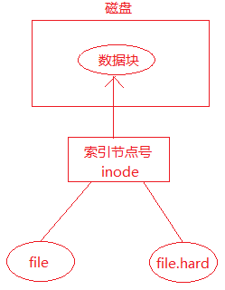

* + - 当新创建了一个文件, 硬链接计数为1
    - 给文件创建了一个硬链接后, 硬链接计数加1
    - 删除一个硬链接后, 硬链接计数减1
    - 如果删除硬链接后, 硬链接计数为0, 则该文件会删除
* 硬链接应用场合
* 可以起到同步文件的作用

修改file的内容, 会在其余三个硬链接文件上同步.

* 可以起到保护文件的作用

删除文件的时候, 只要硬链接计数不为0, 不会真正删除, 起到保护文件的作用.

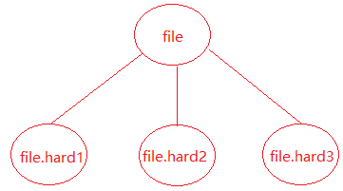

* 1. wc
* 显示文件行数, 字节数, 单词数
* wc -l file显示文件的总行数
* wc -c file显示文件的总字节数
* wc -w file显示文件的总单词数
* wc file 显示文件的总行数, 单词数和总字节数
  1. whoami
* 显示当前登陆的用户名

## 用户权限、用户、用户组

* 1. 修改文件权限chmod

linux是通过权限对文件进行控制的, 通过使用chmod命令可以修改文件相关的权限.

* 文字设定法
* 命令：chmod [who] [+|-|=] [mode] 文件名
* 操作对象【who】
* u -- 用户（user）
* g -- 同组用户（group）
* o -- 其他用户（other）
* a -- 所用用户（all）【默认】
* 操作符【+-=】
* + -- 添加权限
* - -- 取消权限
* = -- 赋予给定权限并取消其他权限
* 权限【mode】
* r -- 读
* w -- 写
* x -- 执行
* 示例：给文件file.txt的所有者和所属组添加读写权限
* chmod ug+wr file.txt
* **数字设定法**
* 命令：chmod [+|-|=][mode] 文件名
* 操作符【+-=】
* + -- 添加权限
* - -- 取消权限
* = -- 赋予给定权限并取消其他权限 (默认为=)
* 数字表示的含义
* 0 -- 没有权限(-)
* 1 -- 执行权限（x）
* 2 -- 写权限（w）
* 4 -- 读权限（r)
* 例：给file.txt文件设置 rw-rw-r--
* chmod 664 file.txt

注意点: 使用数字设定法, 一定要使用3位的8进制数: 如:066

6.2 修改文件所有者和所属组

* 修改文件所有者chown
  + 用法：chown 文件所有者 文件名
    - sudo chown mytest file.txt
* 修改文件所有者和所属组chown
  + 用法：chown 文件所有者:文件所属组 文件名
    - sudo chown mytest:mytest file.txt
    - sudo chown mytest.mytest file.txt
* 注意:普通用户需要使用管理员用户权限执行该命令
* 注意: 若系统没有其他用户, 可以使用sudo adduser 用户名 创建一个新用户.

6.3 修改文件所属组

* chgrp命令
* 使用方法：chgrp 用户组 文件或目录名
* 示例：修改文件所属组为mytest

sudo chgrp mytest file.txt

* 普通用户需要使用管理员权限执行该命令。

## find命令

* 按文件名查询：使用参数 -name
  + 命令：find 路径 -name "文件名"
  + 示例：find /home -name "*.c"
* 按文件类型查询：使用参数 -type
  + 命令：find 路径 -type 类型
    - 类型
      * 普通文件类型用f表示而不是 -
      * d -> 目录
      * l -> 符号链接
      * b -> 块设备文件
      * c -> 字符设备文件
      * s -> socket文件
      * p -> 管道文件
  + 查找指定目录下的普通文件： find 路径 -type f
* 按文件大小查询：使用参数 -size
  + 命令：find 路径 -size 范围
    - 范围
      * 大于：+表示 -- +100k
      * 小于：-表示 -- -100k
      * 等于: 不需要添加符号 -- 100k
    - 大小
      * M 必须大写（10M）
      * k 必须小写（20k）
      * c 表示字节数
  + 例子: 查询目录为家目录
    - 等于100k的文件: find ~/ -size 100k
    - 大于100k的文件: find ~/ -size +100k
    - 大于50k, 小于100k的文件: find ~/ -size +50k -size -100k
* 按文件日期
  + 创建日期：-ctime -n/+ n
    - -n: n天以内
    - +n: n天以外
  + 修改日期：-mtime -n/+n
  + 访问日期：-atime -n/+n
* 按深度
  + -maxdepth n(层数）
    - 搜索n层以下的目录, 搜索的层数不超过n层
  + -mindepth n（层数）
    - 搜搜n层以上的目录,搜索的层数不能小于n层
* 高级查找
  + 例：查找指定目录下所有目录，并列出目录中文件详细信息
* find ./ -type d -exec shell命令 {} \;

find ./ -type d -exec ls -l {} \;

* find ./ -type d -ok shell命令 {} \;

find ./ -type d -ok ls -l {} \;

* + 注意: {}中间不能有空格
  + ok比较安全, 特别是在执行rm删除文件的时候.
* find ./ -type d | xargs shell命令

find ./ -type d | xargs ls -l

## grep命令

* grep -r（有目录） “查找的内容” 搜索的路径
* -r参数, 若是目录, 则可以递归搜索
* -n参数可以显示该查找内容所在的行号
* -i参数可以忽略大小写进行查找
* -v参数不显示含有某字符串
* 搜索当前目录下包含hello world字符串的文件
* grep -r -n "hello world" ./ ------显示行号
* grep -r -i -n "HELLO world" ./ -------忽略大小小查找

## find和grep命令结合使用

* 先使用find命令查找文件, 然后使用grep命令查找哪些文件包含某个字符串
* find . -name "*.c" | xargs grep -n "main"

## Linux中常用的压缩工具

* gzip和bzip2
* 不能压缩目录，只能一个一个文件进行压缩，压缩之后会使原文件消失
  + - gzip * 压缩当前目录下所有的文件, 但是目录不能压缩
    - gunzip * 解压当前目录下所有的.gz文件
    - bzip2 * 压缩当前目录下所有的文件, 但是目录不能压缩
    - bunzip2 * 解压当前目录下所有的. bz2文件
* tar工具
* 相关参数说明
  + z：用gzip来压缩/解压缩文件
  + j：用bzip2来压缩/解压缩文件
  + c：create, 创建新的压缩文件, 与x互斥使用
  + x：从压缩文件中释放文件, 与c互斥使用
  + v：详细报告tar处理的文件信息
  + f：指定压缩文件的名字
  + t: 查看压缩包中有哪些文件
* 压缩：
  + tar cvf 压缩包名字.tar 原材料[要打包压缩的文件或目录]
  + tar zcvf 压缩包名字.tar.gz 原材料[要打包压缩的文件或目录]
  + tar jcvf 压缩包名字.tar.bz2 原材料[要打包压缩的文件或目录]
* 解压缩：
  + tar xvf 已有的压缩包（test.tar.gz）
  + tar zxvf 已有的压缩包（test.tar.gz）
  + tar jxvf 已有的压缩包（test.tar.bz2）
  + 解压到指定目录：添加参数 -C（大写）
    - tar zxvf test.tar.gz -C 解压目录（./mytest）
* 查看压缩包中有哪些文件
* tar -tvf test.tar
* rar工具
* 使用前需要安装 rar 工具
  + sudo apt-get install rar
* 压缩：
  + 命令： rar a -r 要压缩的文件(含文件或者目录)
    - 压缩目录需要使用参数：-r

rar a -r my aa bb dir ----将aa bb dir压缩到my.rar文件中

* + 打包的生成的新文件不需要指定后缀
* 解压缩：
  + 命令：rar x xxx.rar 压缩目录

rar x my.rar ----将my.rar解压到当前目录

* + 解压到指定目录, 直接指定解压目录即可
    - rar x xxx.rar目录

rar x my.rar TAR -----将my.rar解压到TAR目录下

注意：若解压目录不存在则会报错

* zip工具
* 压缩：zip -r 压缩包名 要压缩的文件(含文件或目录)
  + 压缩目录需要使用参数-r
  + 使用该命令不需要指定压缩包后缀

zip -r xxx file dir ---生成xxx.zip文件

* 解压缩：unzip压缩包名
  + 解压缩到指定目录：添加参数 –d 解压目录
* unzip xxx.zip -d /home/itcast/test/day1

注意：解压目录若不存在则会创建．

## 软件的安装和卸载

11.1 在线安装

* 软件安装：sudo apt-get install 软件名
* 软件卸载：sudo apt-get remove 软件名
* 更新软件列表：sudo apt-get update
* 清理安装包：sudo apt-get clean
  + 清理的是缓存路径：/var/cache/apt/archives

11.2 软件包安装

* 在Ubuntu系统下必须有deb格式的安装包
* 软件安装
  + sudo dpkg -i xxx.deb
* 软件卸载
  + sudo dpkg -r 软件名

## 12作业练习:

* 1. 说出Linux下的目录结构
  2. 写出下列目录的作用:
     + /dev
     + /etc:
     + /home
     + /usr
     + /bin
     + /lib
     + /mnt
  3. itcast@itcast:~/SoftWare/QQ$, 从该字符串中提炼出你所知道的信息。
  4. 通过ls -l 命令得到以下文件的详细信息，请写出各个部分代表的意思？

计算机生成了可选文字:
一F树一FW一F一2itC日StitC日St
133
1600:59onePieCe.tXt
月一
『j

* 1. 创建test目录，在里面创建aa bb cc三个目录，在aa里创建hello文件，在bb里创建world目录，在cc里创建itcast.c,然后执行tree和ls -R,最后删除test。

要求所有的操作都在同一级目录中完成。

* 1. 如图：

计算机生成了可选文字:
itcast坦ttcast：一／IDay$treenewDirl
ne树Dtrl
hello
hello.cpp
hello。h日Fd
mytest
巨
het1o
hello.cpp
hello。h日Fd
1dtrectory,6files

使用rm命令删除newDir中所有的内容, 使其成为一个空目录.

计算机生成了可选文字:
ttcastottcast：一八Day$treenewDir/
newDirl
0directories,0ftles

* 1. 在指定目录下内容如图所示:

计算机生成了可选文字:
ttcastottcast：一11Day车treeNewDtr/
NewDtrl
卜一hell0
卜一hello.cpp
一mytest
匕
hello
hello.cpp
1director
4ftles

将NewDir目录中的内容拷贝到另一个已经存在的空目录(file)中, 效果如图:

计算机生成了可选文字:
hell0
hello.cpp
mytest
匕
hell0
hello.cpp
1directory,4ftles

* 1. 如何给文件创建软连接(举例), 有什么注意事项?
  2. 现有一个文件hello.txt, 文件访问权限为 rwxrw-rw-
     + 使用文字设定法将文件所属组和其他人添加执行权限 x
     + 使用数字设定法去掉文件所有者的读写权限
  3. 写出命令查找宿主目录下文件大于100k小于10M的文件，

并将查到文件的详细信息保存到另一个文件file中。

* 1. 写出命令查找宿主目录下文件中含有"hello, world"字符串的文件，并显示行号。
  2. 写出命令卸载Linux中的tree软件(两种方式)
  3. 当前目录下有 a, b, c 三个文件和一个目录Dir
     + 分别使用 tar, rar, zip命令将三个文件和目录压缩为一个文件.
     + 将压缩好的文件解压缩到/home/itheima目录中